UNIVERSIDAD TECNOLOGICA
DEL NORTE DE GUANAJUATO

Área de TSU Infraestructura de Redes
Grupo:
GIR0441
Materia:
Programación de redes
Unidad:
III programación de redes
Actividad:
2.9 Lab-NETCONF w/Python: Get Operational Data
Profesor:
Ing. Gabriel Barrón
No. Control:
1221100727
Alumna:
Sandra Dania Gonzalez Manzano

Lugar y Fecha:
Dolores Hidalgo C.I.N a diciembre del 2022

Investigación

El Netconf se utilizara para recuperar datos
Donde esta es un protocolo de configuración de red donde este es un protocolo de gestión de red desarrollando estandarizado por IETF. Fue desarrollado en el grupo de trabajo NETCONF y publicado en diciembre de 2006 como RFC 4741 y posteriormente revisado en junio de 2011 y publicado como RFC 6241. La especificación del protocolo NETCONF es un documento de Internet Standards Track.

Capas de protocolo NETCONF.
NETCONF proporciona mecanismos para instalar, manipular y eliminar la configuración de dispositivos de red. Sus operaciones se realizan sobre una simple capa llamada a procedimiento remoto basada en XML, para los datos de configuración y los mensajes del protocolo. Los mensajes de protocolo se intercambian sobre un protocolo de transporte seguro.
El protocolo NETCONF se puede dividir conceptualmente en cuatro capas:
La capa de contenido consta de datos de configuración y datos de notificación.
La capa de operaciones define un conjunto de operaciones de protocolo base para recuperar y editar los datos de configuración.
La capa de mensajes proporciona un mecanismo para codificar las llamadas a procedimientos remotos (RPC) y las notificaciones.
La capa de transporte seguro proporciona un transporte seguro y confiable de mensajes entre un cliente y un servidor.
El protocolo NETCONF ha sido implementado en dispositivos de red como enrutadores y conmutadores por algunos de los principales proveedores de equipos. Una fortaleza particular de NETCONF es su soporte para cambios de configuración robustos mediante transacciones que involucran varios dispositivos.

Practica
En este caso NETCONF es para recupera datos del dispositivo de red
Después de en la parte 1 de recuperar estadísticas de interfaz donde utilizare el modulo ncclient como en el laboratorio anterior.
Dando paso 1 utilizando para recuperación la configuración de ejecución del dispositivo
En el Python IDLE cree un nuevo archivo con script Python
En el nuevo editor de archivos de script importe manager desde el modulo ncclient y el módulo.
Import xml.dom. minidom
Después de una conexión NETCONF exitosa, utilizando la función "get ()" del objeto de sesión NETCONF "m" para recuperar e imprimir los datos operativos del dispositivo. La función get() espera un parámetro de cadena "filter" que defina el filtro NETCONF.
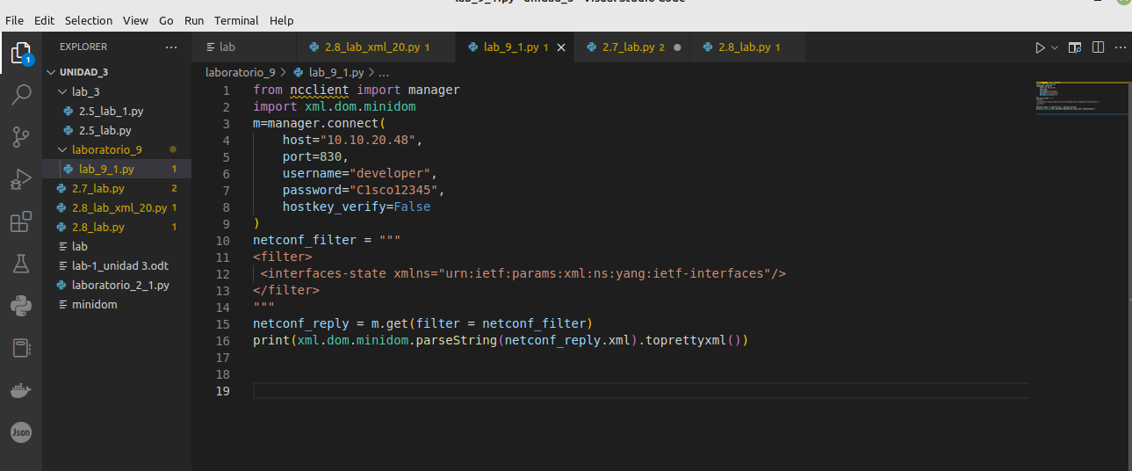
El siguiente filtro recupera los datos operativos de estado de interfaces (estadísticas), tal como se definen en el modelo YANG de interfaces ietf:

Entonces ejecute finalmente el script de Python
